KOMUNIKACIJA Z CHAT GPT
- OPERATIVNI CILJI
Z vprašanjem o operativnih ciljih sem hotela dobiti odgovor, kaj se mora učenec naučiti po končani učni uri. In dobila sem obsežen odgovor, kjer je povedal kakšne operativne cilje dosežejo učenci po končanih učnih urah urejanje besedil in komuniciranje z uporabo informacijske tehnologije. 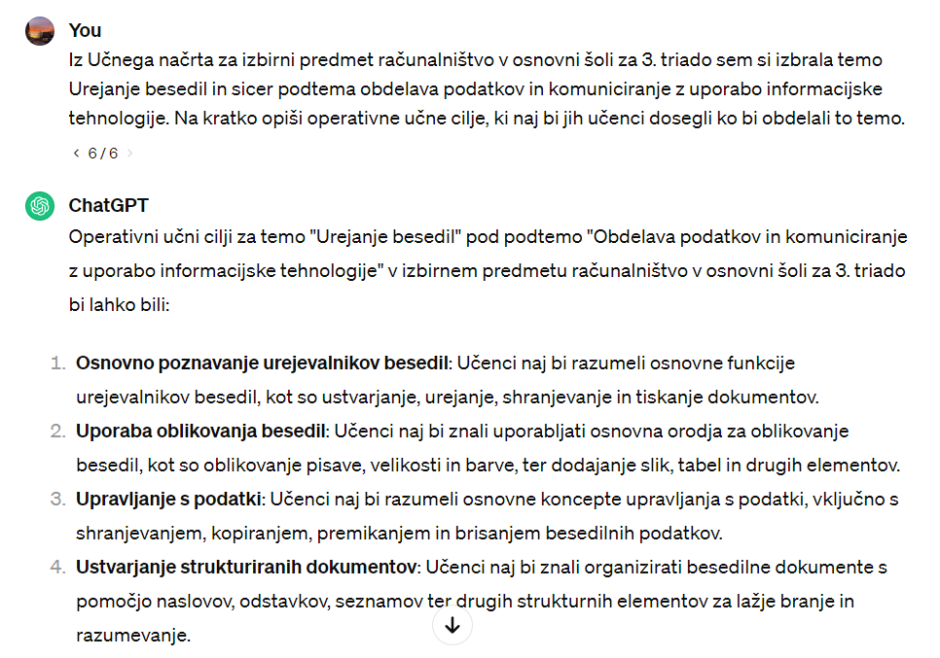
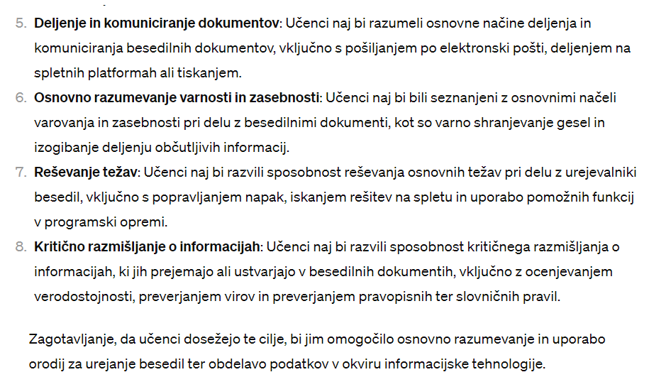
Komunikacija © 2024 by Agata Rožmanec is licensed under CC BY 4.0

- PROGRAMSKA OPREMA
Pri tem vprašanju me je zanimalo katera programska oprema je najbolj primerna pri obravnavi teme urejanje besedil. Podal mi je veliko možnosti. Izbrala sem si Microsoft Word, saj ga imajo vsi učenci na računalniku.
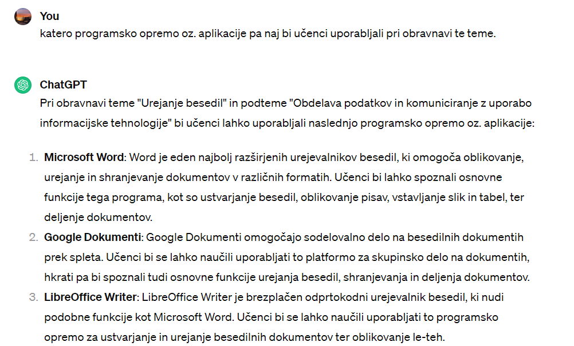
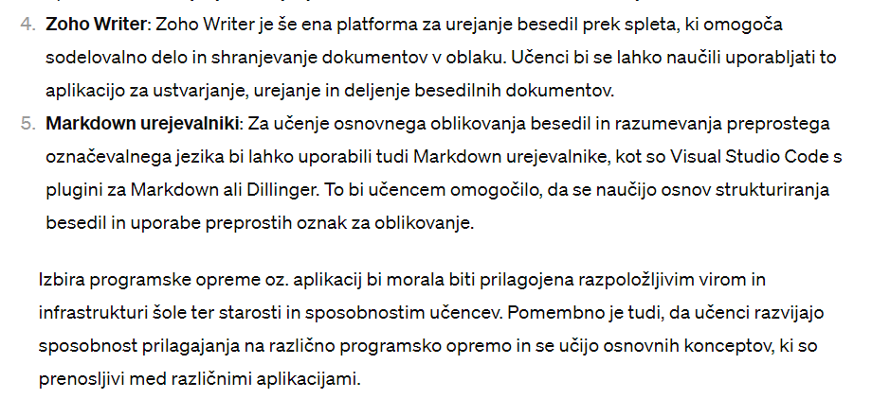
Komunikacija © 2024 by Agata Rožmanec is licensed under CC BY 4.0
To isto vprašanje sem zastavila še za temo Komunikacija z uporabo informacijske tehnologije, kjer mi je tudi podal veliko odgovorov. Odločila sem se spet za prvi odgovor in sicer E-pošta, ker je zelo preprosta za uporabo.
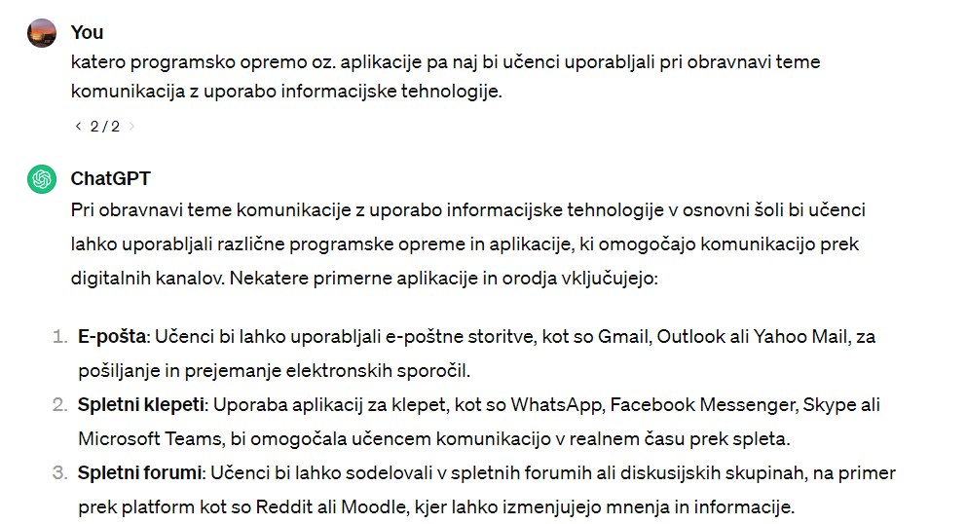
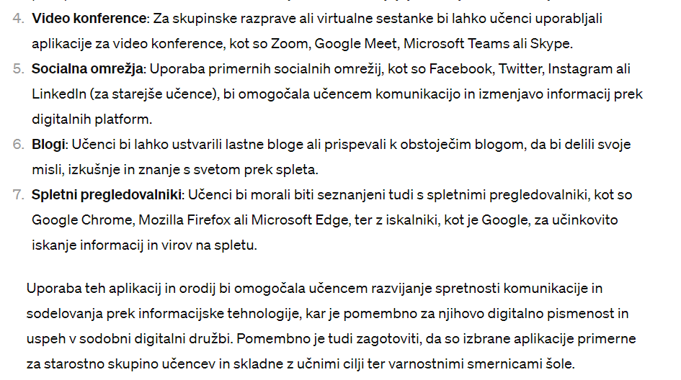
Komunikacija © 2024 by Agata Rožmanec is licensed under CC BY 4.0
- NAVODILA ZA IZVEDBO UČNE URE NA TEMO UREJANJE BESEDIL
Za aktivnost sem od Chat GPT-ja hotela, da mi sestavi učno uro, ki bo dolga 45 min, in bo vsebovala učno snov iz Učnega načrta, z naslovom urejanje besedil. Chat GPT je učno uro razdelil po minutah, opisal točno kaj bom počela, in kaj se bodo učenci naučili iz učne snovi. Za tako splošna navodila sem dobila zelo obsežen odgovor in zelo podrobna navodila. Nisem dala zelo podrobnih navodil, da sem ugotovila ali bo to šel v zelo podrobna navodila.
Podrobnejša navodila za izvedbo aktivnosti v povezavi z urejanjem besedil, s katerimi bodo učenci ostajali učne cilje. Cilj aktivnosti je spoznavanje osnovnih funkcij urejevalnikov besedil
- Predstavitev urejevalnika besedil (10 minut):
- Na začetku učne ure učencem predstavite izbrani urejevalnik besedil, na primer Microsoft Word ali Google Dokumente.
- Razložite osnovne funkcije programa, kot so ustvarjanje novega dokumenta, odpiranje obstoječega dokumenta, shranjevanje dokumenta in izhod iz programa.
- Demonstrirajte, kako odpreti program in ustvariti nov dokument.
- Osnove urejanja besedila (15 minut):
- Učencem razložite osnovna orodja in ukaze za urejanje besedila, kot so kopiranje, izrezovanje, lepljenje, premikanje besedila ter uporaba funkcije razveljavi.
- Najprej demonstrirajte uporabo teh orodij na primeru besedila, nato pa naj učenci sami praktično preizkusijo te funkcije.
- Oblikovanje besedila (15 minut):
- Predstavite osnovna orodja za oblikovanje besedila, kot so pisave, velikosti pisav, barve, odebelitev, poševnost, poravnava besedila in vstavljanje slik.
- Učencem pokažite, kako lahko besedilo oblikujejo in ga naredijo bolj berljivega ter privlačnega s pomočjo teh orodij.
- Nato jih spodbudite, da sami preizkusijo oblikovanje besedila v svojem dokumentu.
- Upravljanje s podatki v besedilnih dokumentih (15 minut):
- Razložite osnovne koncepte upravljanja s podatki v besedilnih dokumentih, kot so shranjevanje dokumentov, spreminjanje imena dokumenta, ustvarjanje map za organizacijo dokumentov in deljenje dokumentov.
- Poudarite pomen rednega shranjevanja dokumentov in varnostnih kopij.
- Zaključek (10 minut):
- Povzemite ključne točke učne ure in poudarite, kaj so učenci naučili o urejanju besedil.
- Spodbudite učence, naj delijo svoje izkušnje in pomisleke ter postavijo morebitna vprašanja.
Zagotovite tudi, da imajo učenci na voljo ustrezno tehnično podporo in material, da lahko uspešno izvedejo aktivnosti. Možno je tudi, da si pripravite kratka navodila na papirju ali diaprojekciji, ki bodo učencem v pomoč med izvajanjem aktivnosti.
Komunikacija © 2024 by Agata Rožmanec is licensed under CC BY 4.0
- NAVODILA ZA IZVEDBO UČNE URE KOMUNIKACIJA Z UPORABO INFORMACIJSKE TEHNOLOGIJE
Tudi pri drugi učno uro nisem napisala veliko podatkov kar si želim, in dobila sem spet zelo obširen odgovor.
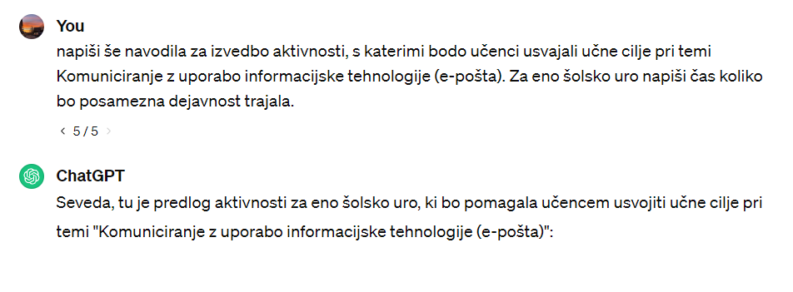
Cilj aktivnosti je, da učenci spoznajo različne načine komuniciranja z uporabo informacijske tehnologije ter razvijejo osnovne veščine za varno in učinkovito uporabo digitalnih komunikacijskih orodij.
Trajanje: 45 minut
Potek aktivnosti:
- Uvod (5 minut):
- Učencem predstavite temo aktivnosti: komuniciranje z uporabo informacijske tehnologije.
- Poudarite pomen varne in primerno odgovorne uporabe digitalnih komunikacijskih orodij.
- Predstavitev različnih načinov digitalne komunikacije (10 minut):
- Razložite učencem, kaj je elektronska pošta, klepet, video klic, forumi, socialna omrežja itd.
- Pridobite njihove predloge glede načinov komuniciranja, ki jih že poznajo.
- Demonstracija in praktično delo (15 minut):
- Demonstrirajte uporabo enega ali več digitalnih komunikacijskih orodij, kot je pošiljanje elektronske pošte, klepetanje prek aplikacije za klepet ali uporaba varnega socialnega omrežja za otroke.
- Nato dajte učencem priložnost, da sami poskusijo uporabljati eno izmed teh orodij. Na primer, lahko jim omogočite, da pošljejo kratko elektronsko sporočilo ali se preizkusijo v klepetu s sošolci.
- Razprava o varnosti in primernosti (10 minut):
- Spodbudite učence, da razmišljajo o varnostnih vidikih uporabe digitalnih komunikacijskih orodij, kot so zaščita z geslom, preverjanje pristnosti sogovornika, ohranjanje zasebnosti itd.
- Pogovorite se o primernosti vedenja in komunikacije na spletu ter o tem, kako se izogniti spletnemu nadlegovanju ali drugim neprimernim situacijam.
- Refleksija in zaključek (5 minut):
- Vprašajte učence, kaj so se naučili in kakšne izkušnje so pridobili med aktivnostjo.
- Poudarite pomen varne in spoštljive uporabe informacijske tehnologije pri komuniciranju.
- Spodbudite jih k vprašanjem ali dodatnim raziskavam, če jih zanima več o temi.
Ta aktivnost omogoča učencem, da se naučijo osnov digitalne komunikacije in hkrati razvijajo zavedanje o varnosti in primernosti pri uporabi informacijske tehnologije.
Komunikacija © 2024 by Agata Rožmanec is licensed under CC BY 4.0

Vprašala sem ga tudi glede pošiljanja datoteke po gmailu, kako bi učencem razložila, kako se pošilja datoteko.
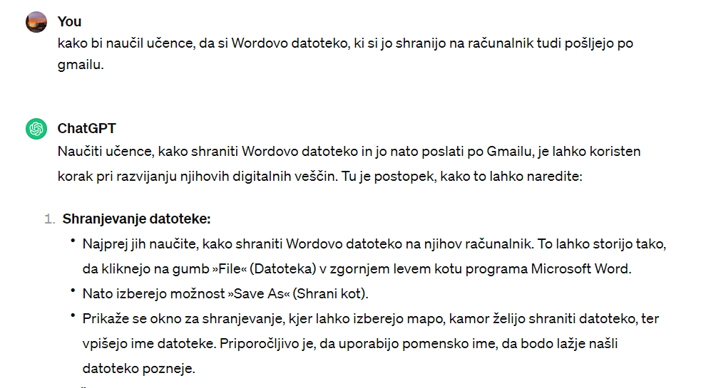
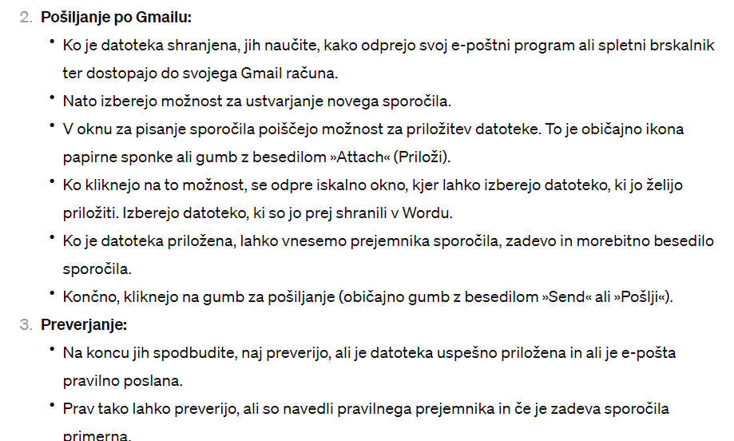
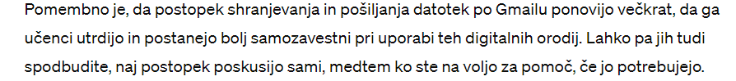
Komunikacija © 2024 by Agata Rožmanec is licensed under CC BY 4.0
- PREVERJANJE ZNANJA
Pri preverjanju znanja sem mu povedala, da naj se postavi v vlogo učitelja in naj sestavi preverjanje znanja za učence tretje triade osnovne šole. povedala sem mu, da naj bo preverjanje trajalo 45 minut. Podala sem mu točna navodila kaj naj vsebuje, in tega se je tudi držal.
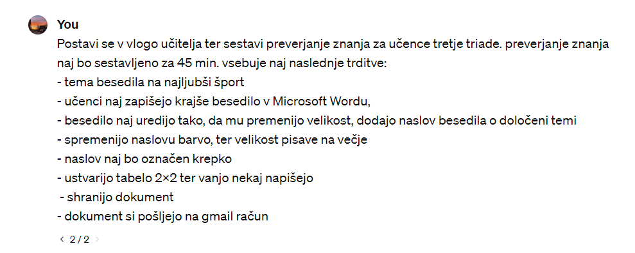
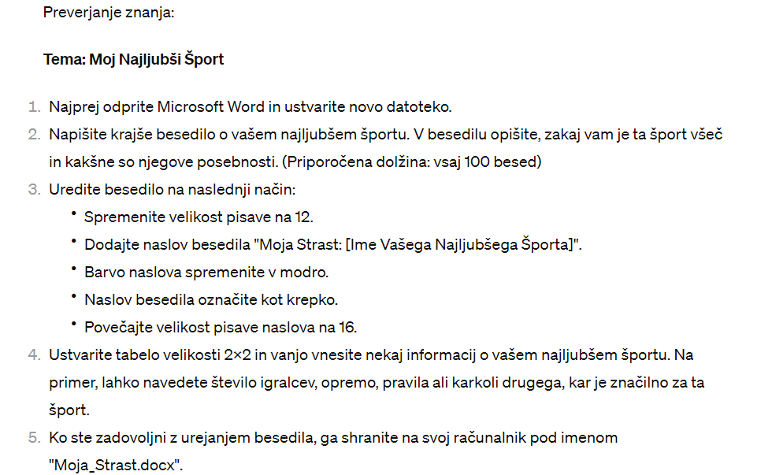
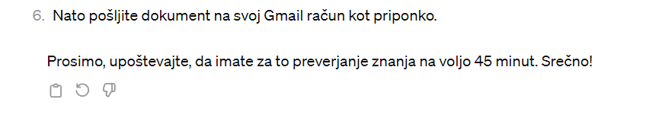
Komunikacija © 2024 by Agata Rožmanec is licensed under CC BY 4.0
ZAKLJUČEK
Ko komuniciramo z izbranim LLM-jem je zelo pomembno, da smo z vprašanji čim bolj natančni. Več kot mu podamo podvprašanj, bolj nam bo odgovor ustrezal. Pri preverjanju znanja sem mu točno podala, da naj se poda v vlogo učitelja in naj sestavi preverjanje za otroke tretje triade. Velikokrat sem povedala, da so to učenci tretje triade. Ker ko mu povemo v kateri triadi so učenci zna to prilagodit starostni skupini učencev.
Zelo pomembno je, da mu točno podajaš kar želiš, saj če mu posplošiš bo tudi on sam posplošil svoj odgovor in ne bo dal tistega kar si ti zares želiš. Ko vprašaš LLM, da ti navede ideje za programe, ki bi jih uporabil pri učni uri, ti pa ne veš kateri je najboljši, ga lahko to vprašaš in ti bo povedal kateri je zanj najboljši.
Ne vem pa kako bi izgledala učna ura v razredu s časom, ki ga je dodelil. Lahko se zgodi, da te učenci nekaj vprašajo in se s vprašanjem vse še bolj zavleče. Dobro je, da je nekako ocenil koliko časa je predvideno za obdelavo neke snovi, vendar ni nujno da bo to držalo. V razredu bi lahko preverjanje, ki ga je sestavil uporabila, in ugotovila ali ga lahko učenci rešijo v 45 minutah, tako kot je to dejal LLM.
POZITVNO:
- LLM zelo hitro pripravi navodila za izvedbo aktivnosti
- Ponuja veliko število idej za izvedbo aktivnosti
- Poda zelo natančna in dobra navodila za učitelje,
- Poda lahko zelo dobre primere, če kot učitelji ostanemo brez idej za učno uro
NEGATIVNO:
- Če mu ne podaš točnih navodil, ni nujno da bo odgovor ustrezal tvojim zahtevam
- Če mu ne podaš ustrezne starostne skupine, je lahko snov pretežka ali prelahka za učence
- Pri sestavljanju preverjanja mu moramo podati jasna navodila, ker drugače lahko sestavi preverjanje za več kot eno šolsko uro
- LLM nima dovolj razumevanja, da bi lahko prilagodil učenje posameznem učencu
- Ne prepozna napačnega razumevanja učencev ter jim nuditi povratne informacije kot to dela učitelj v šoli

